Załączniki nr 1 Opis przedmiotu zamówienia
Specyfikacje do podjazdu dla walizek
- rozebranie schodów na dwóch odcinkach po 70x190cm
- docięcie przednich krawężników by pasowało do podjazdu
- ułożenie spadów jako podjazd na walizki z kostki w odcinka zaznaczonych
- ułożenie i docięcie kostki wyciągniętej z miejsc na podjazd
- w załączeniu zdjęcie modernizowanych schodów oraz położenie modernizowanych schodów
- podjazd tylko i wyłącznie dla walizek
- konstrukcja podjazdów tylko i wyłącznie w obrębie schodów
- kostka na podjeździe musi być antypoślizgowa
- Zamawiający preferuje wykonanie podjazdu w innym kolorze niż schody
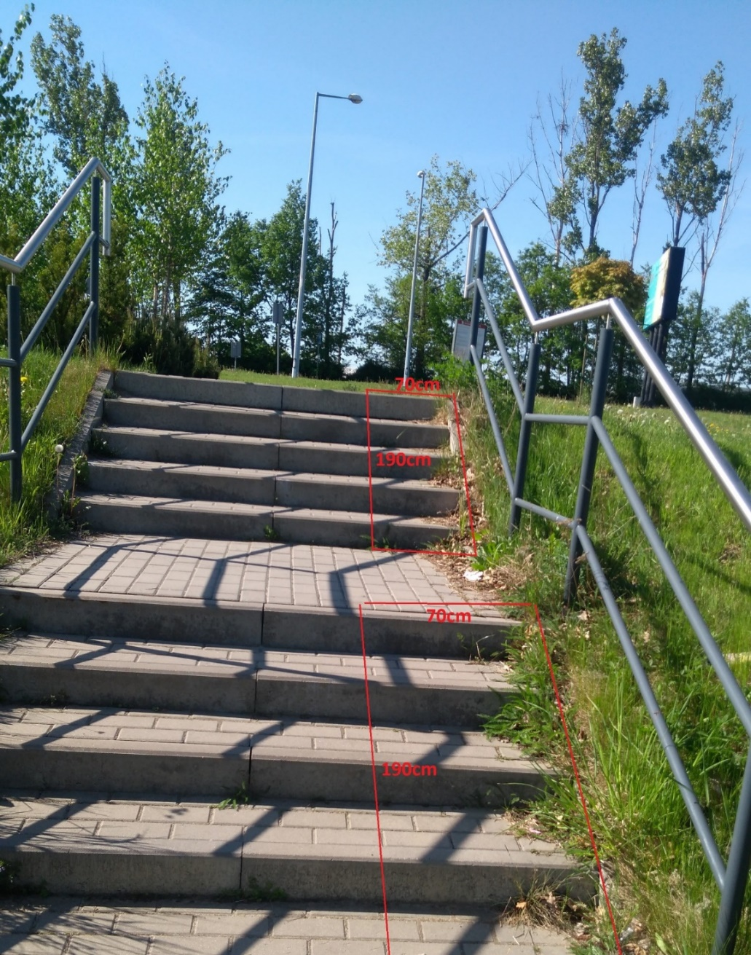
Położenie schodów

